# 战斗界面

## 1.界面

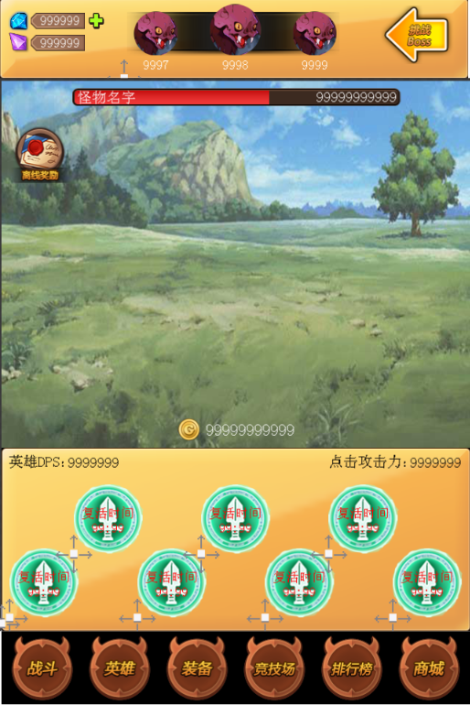

## 2.Title

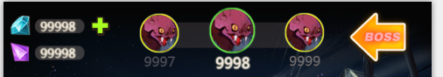

显示玩家当前钻石数量、宝物数量、战役icon（显示3个），Boss挑战按钮。

2.1 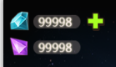钻石后有加号按钮，点击跳转至商场充值界面。

2.2 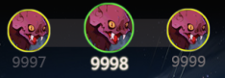战役头像。显示3个。中间为当前战役。

2.3 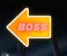

A、在普通关卡战斗时，显示 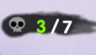（当前关卡/该战役总关卡）

B、挑战Boss关卡时，显示，点击后离开Boss关卡，回到上一个普通关卡循环战斗。

C、回到普通关卡后，显示，点击后进入Boss关卡。

## 3.系统面板



各系统按钮。

## 4.技能面板

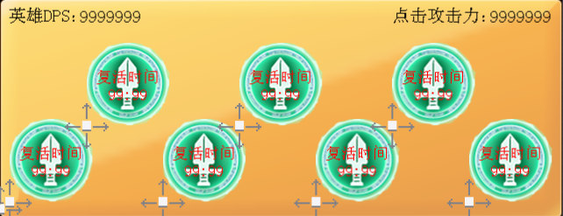

显示点伤、秒伤数据。以及7个主动技能。

A、技能为开启

B、技能已开启

C、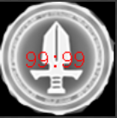技能使用后进入CD状态。技能不可使用

D、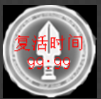该技能绑定的英雄死亡，进入复活状态。技能不可使用

## 5.战斗场景

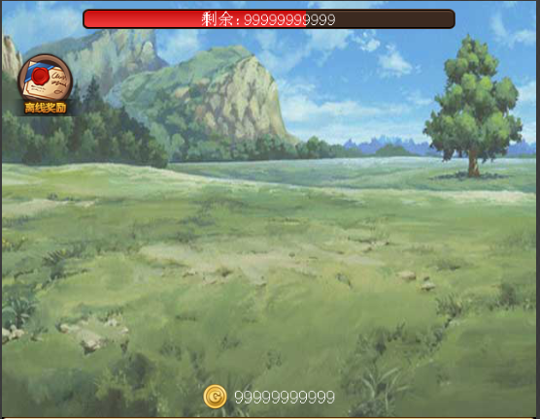

5.1



居中显示。文字显示剩余血量。需要自适应。

5.2

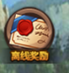挂机奖励领取icon，点击后弹出2级弹框。

5.3

当前金币数量显示。